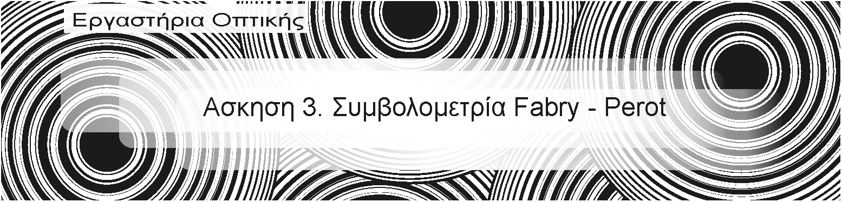
Υπεύθυνος: Π.Μωυσίδης  Συνεργάτες: Τσουκαλάς Μινάς, Κουρκουτάς Βασίλης, Μαραγκός Νίκος | Δημήτρης Κουζής Λουκάς  ΤΕΜΦΕ 09099149  Ημερ/νια: 7/6/2002

Σκοπός: Στη συγκεκριμένη άσκηση γίνονται μετρήσεις του μήκους κύματος μιας μονοχρωματικής πηγής φωτός και μέτρηση της ταχύτητας ενός κινούμενου καθρέφτη με τη βοήθεια του συμβολομέτρου Fabry – Perot.

Θεωρία: Τα συμβολόμετρα είναι όργανα που με τη βοήθειά του φαινομένου της συμβολής μετράμε ορισμένες οπτικές ιδιότητες. Τα γνωστότερα είναι του Michelson, Fabry-Perot, Twyman-Green, Jamin, Mach-Zehnder κ.α.

Το συμβολόμετρο Fabry – Perot χρησιμοποιείται σε πολλές εφαρμογές της πειραματικής φυσικής αλλά και της τεχνολογίας λόγω της υψηλής του διακριτικής ικανότητας. Ανακαλύφθηκε από δύο Γάλλους, τον Charles Fabry και τον Alfred Perot το 1897. Η λειτουργία του βασίζεται στο φαινόμενο της πολλαπλής συμβολής, σε παράλληλη πλάκα υπέρλεπτης φασματικής γραμμής και χρησιμοποιείται στον προσδιορισμό των δεικτών διάθλασης αερίων.

Μια τυπική διάταξη ενός συμβολόμετρου Fabry-Perot φαίνεται στο σχήμα 1. Αποτελείται από
δύο παράλληλα και ευθύγραμμα κάτοπτρα από γυαλί ή χαλαζία. Το γυαλί έχει το μειονέκτημα ότι είναι αδιαπέραστο από την υπεριώδη ακτινοβολία και ότι έχει μεγάλο συντελεστή θερμικής διαστολής γεγονός που δημιουργεί παραμορφώσεις στα κάτοπτρα όταν αλλάζει η θερμοκρασία.
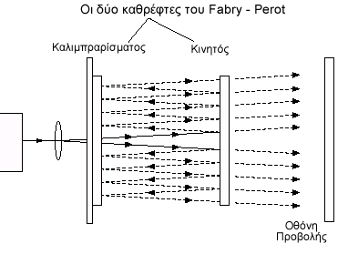
Σχ.1. Διάταξη συμβολομέτρου Fabry - Perot

Μεταξύ των δύο κατόπτρων υπάρχει συνήθως αέρας ο οποίος βολεύει γιατί έχει δείκτη διάθλασης 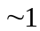 γεγονός που διευκολύνει στις πράξεις. Αν πάραυτα θέλουμε να μετρήσουμε τον δείκτη διάθλασης κάποιου άλλου αερίου, πρέπει να το διοχετεύσουμε ανάμεσα στα δύο κάτοπτρα. Εκεί πραγματοποιείται το φαινόμενο της πολλαπλής συμβολής. Οι ανακλαστικές επιφάνειες των κατόπτρων είναι οι εσωτερικές και είναι τόσο λείες ώστε να θεωρούνται σχεδόν επίπεδες και καλύπτονται από ένα στρώμα υψηλής ανακλαστικότητας όπως ασήμι ή αλουμίνιο. Οι ασημένιες επιστρώσεις γενικά χρησιμοποιούνται στην ορατή περιοχή του φάσματος αλλά η ανακλαστικότητά τους πέφτει απότομα γύρω στα 400nm. Σε τέτοιες περιπτώσεις χρησιμοποιούνται επιστρώσεις από αλουμίνιο.

Οι επιστρώσεις είναι επίσης μερικώς διαπερατές ώστε να προβάλουν το αποτέλεσμα της πολλαπλής συμβολής σε κάποια οθόνη ή άλλο σύστημα ανίχνευσης όπως φωτοπολλαπλασιαστές. Το βέλτιστο πάχος είναι γύρω στα 50nm. Οι εξωτερικές επιφάνειες των κατόπτρων έχουν σκόπιμα μια κλίση της τάξης των 0.5^{ο} ως προς τις εσωτερικές για να ελαττωθούν οι πιθανώς κίβδηλοι κροσσοί που μπορεί να προκύψουν από το κάτοπτρο λειτουργώντας ως παράλληλη πλάκα.
Στο εργαστήριο χρησιμοποιήθηκε η διάταξη όπως φαίνεται στο σχήμα 2. Κατά την εκτέλεση του πειράματος μετρούσαμε την διέλευση ενός συγκεκριμένου αριθμού κροσσών από 30 – 60 με βήμα 10 από 3 τρεις φορές η κάθε μέτρηση και σημειώναμε τον χρόνο ο οποίος χρειάστηκε όπως και την ένδειξη του βερνιέρου. Τα αποτελέσματα φαίνονται στον πίνακα 1. Δεδομένης της αρχικής ένδειξης του βερνιέρου μπορούμε να υπολογίσουμε την απόσταση που διανύει ο κινούμενος καθρέφτης ΚΚ και όλα τα σχετικά μεγέθη όπως η ταχύτητά του. Μία μετακίνηση του βερνιέρου κατά 1μm το οποίο είναι ίσο με 10000Α (το Α θα χρησιμοποιείται από δω και πέρα ως ένδειξη της μονάδας άρμστρονγκ) προκαλεί στο ΚΚ μετακίνηση κατά το ένα πέμπτο του δηλαδή 2000Α. Συνεπώς το λ δίνεται από τον τύπο: 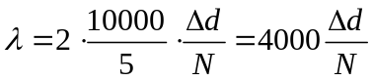όπου Δd η μετακίνηση του βερνιέρου σε μm και Ν ο αριθμός των φωτεινών κροσσών που πέρασαν. Η λεπτότητα (finesse) του συμβολόμετρου δίνεται από τον τύπο 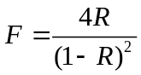. Η παράμετρος αυτή υπεισέρχεται στη συνάρτηση Airy 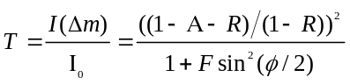 η οποία μας δίνει την μορφή των κροσσών ή ακριβέστερα, τον συντελεστή μεταφοράς των διαδιδόμενων ακτίνων σε συναρτήσει της διαφοράς φάσης τους. Από την γραφική παράσταση του Σχήματος 3 παρατηρούμε ότι όσο πιο κοντά στο 1 είναι η ανακλαστικότητα των κατόπτρων (παράμετρος r), τόσο πιο απότομοι και με καλή αντίθεση γίνονται οι κροσσοί και τόσο καλύτερη είναι η διακριτική ικανότητα του συμβολομέτρου.
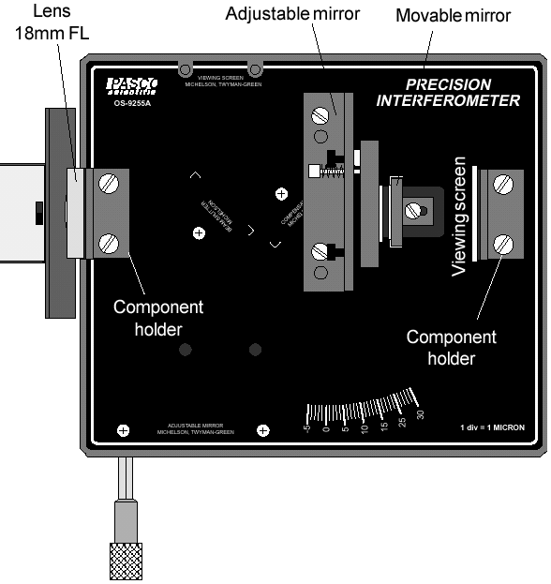
Σχ.2. Πειραματική διάταξη Fabry - Perot
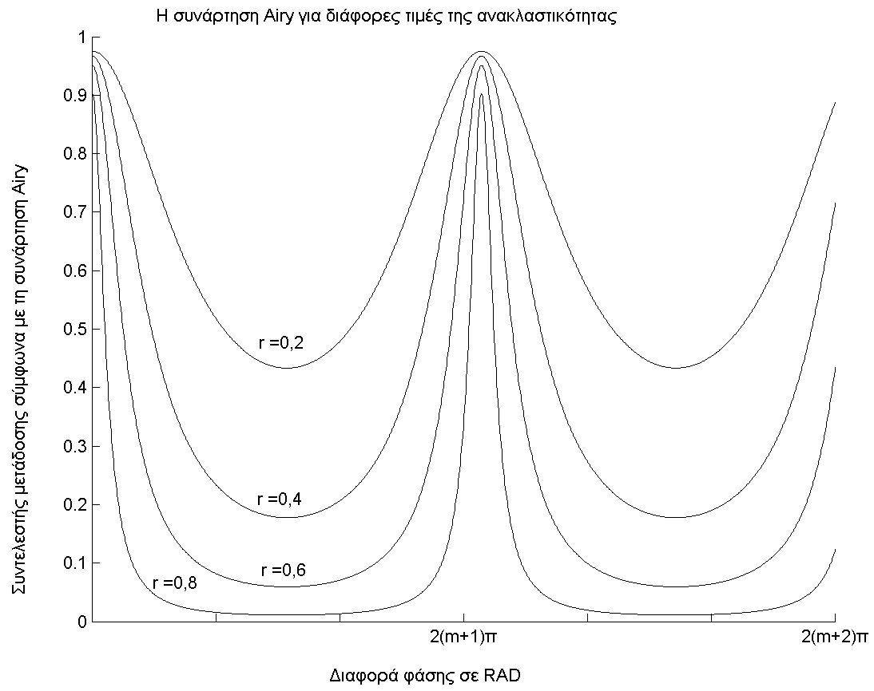
Σχ.3. Η συνάρτηση airy μας δίνει τον συντελεστή μετάδοσης συναρτήσει του συντελεστή ανάκλασης

Την ταχύτητα του κινούμενου καθρέφτη ΚΚ θα την υπολογίσουμε με δύο τρόπους. Ο ένας είναι με τον κλασικό τύπο της ταχύτητας 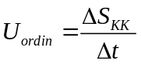όπου ΔS_{ΚΚ} είναι το διάστημα που διένυσε ο καθρέφτης σε χρόνο Δt. Ο δεύτερος τρόπος είναι από τη συχνότητα διακροτήματος η οποία είναι ίση με τον αριθμό των φωτεινών κροσσών που πέρασαν προς τον χρόνο που χρειάστηκε και η οποία σχετίζεται με την ταχύτητα του κινούμενου κατόπτρου με τον τύπο: 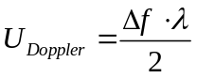όπου λ το γνωστό μας μήκος κύματος της πηγής.

Ακολουθεί η επεξεργασία των μετρήσεων με βάση τα πειραματικά δεδομένα:
Επεξεργασία των μετρήσεων:

Στον παρακάτω πίνακα παρουσιάζονται οι μετρήσεις που έγιναν στο εργαστήριο στις τέσσερις πρώτες στήλες και στις επόμενες οι υπολογισμοί των διαφόρων μεγεθών. Η περιγραφή των στοιχείων ακολουθεί παρακάτω.

Αρχική ένδειξη βερνιέρου: 11,00mm

Πίνακας 1
α/α | N | t(s) | Βερνιέρος | Δd(μm) | λ(Α) | δλ(Α) | Δf (Hz) | U_{Doppler} (A/s) | U_{ordin}(A/s)
1 | 30 | 23,0 | 11,05 | 50 | 6667 | 703 | 1,30 | 4127 | 4348
2 | 30 | 22,6 | 11,10 | 50 | 6667 | 703 | 1,33 | 4200 | 4425
3 | 30 | 22,3 | 11,15 | 50 | 6667 | 703 | 1,35 | 4257 | 4484
4 | 40 | 30,0 | 11,21 | 60 | 6000 | 522 | 1,33 | 4219 | 4000
5 | 40 | 29,5 | 11,28 | 70 | 7000 | 530 | 1,36 | 4290 | 4746
6 | 40 | 29,6 | 11,34 | 60 | 6000 | 522 | 1,35 | 4276 | 4054
7 | 50 | 36,6 | 11,42 | 80 | 6400 | 420 | 1,37 | 4322 | 4372
8 | 50 | 38,6 | 11,50 | 80 | 6400 | 420 | 1,30 | 4098 | 4145
9 | 50 | 37,1 | 11,59 | 90 | 7200 | 425 | 1,35 | 4264 | 4852
10 | 60 | 44,4 | 11,68 | 90 | 6000 | 348 | 1,35 | 4276 | 4054
11 | 60 | 44,4 | 11,78 | 100 | 6667 | 351 | 1,35 | 4276 | 4505
12 | 60 | 44,6 | 11,88 | 100 | 6667 | 351 | 1,35 | 4257 | 4484
Μέσοι όροι: |  |  |  |  | 6528 | 568 |  | 4238 | 4372

Το μήκος κύματος της πηγής laser δίνεται από τον τύπο 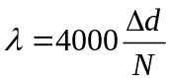 και το σφάλμα του υπολογίζεται αναλυτικά από τον τύπο:
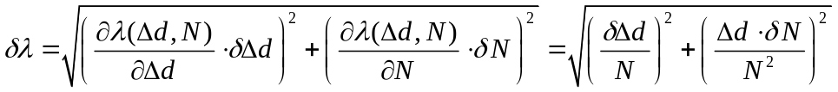.
Το σφάλμα του βερνιέρου δΔd τέθηκε ίσο με το μισό της ελάχιστης υποδιαίρεσης του βερνιέρου δηλαδή ίσο με 5μm το οποίο αντανακλά σε σφάλμα στο ΚΚ ίσο με 1μm ή 10000A. Το σφάλμα της μέτρησης των κροσσών δN τέθηκε ίσο με 1.

Το Δφ υπολογίστηκε κατά τα γνωστά ως 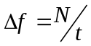και στη συνέχεια η ταχύτητα Doppler, U_{Doppler} από τον τύπο 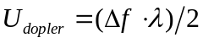 με λ=6328Α. Τέλος το U_{ordin} υπολογίστηκε ως 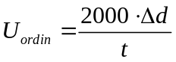με Δd σε μm και το t σε sec.

Παρατηρήσεις:

Παρατηρούμε ότι η μέση τιμή του μήκους κύματος που υπολογίσαμε είναι αρκετά ακριβής με σχετικό σφάλμα μόλις 3% από την αναμενόμενη και φυσικά μέσα στα όρια του σφάλματος που υπολογίσαμε (568Α).
Παρατηρούμε επίσης ότι το σφάλμα περιορίζεται όσο αυξάνεται ο αριθμός των επαναλήψεων όπως φαίνεται στην επόμενη γραφική παράσταση. Αυτό είναι κάτι το αναμενόμενο αλλά μας προδίδει και το βασικό αίτιο των σφαλμάτων. Γίνεται μέτρηση σχετικά μικρού αριθμού κροσσών 30-60 ενώ στη σχετική βιβλιογραφία συνιστάται να μετρηθούν περισσότεροι από 100. Παρ’όλα αυτά τα αποτελέσματα είναι πάρα πολύ καλά.

Εξίσου καλά είναι και τα αποτελέσματα της μέτρησης με τη βοήθεια του φαινομένου Doppler. Οι τιμές της ταχύτητας όπως μετρήθηκαν με τις δύο μεθόδους διαφέρουν μόλις κατά 3%. Είναι πραγματικά πάρα πολύ καλή μέτρηση.
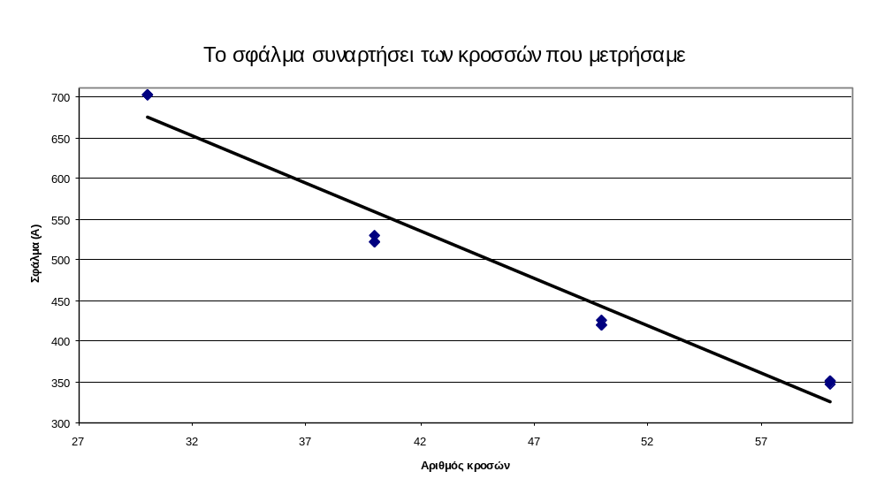Η λεπτότητα για συντελεστή ανακλαστικότητας R=50% είναι 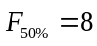ενώ για R=90% είναι 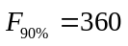. Από τη βιβλιογραφία ξέρουμε ότι η διακριτική ικανότητα του συμβολομέτρου Fabry- Perot είναι ίση με 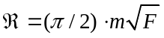 όπου m η απόσταση των δύο κατόπτρων. Η βελτίωση αν αναβαθμίσουμε τα κάτοπτρά μας θα είναι:
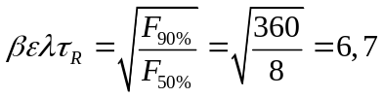φορές. Η διερχόμενη ένταση κορυφής είναι:
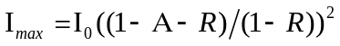άρα 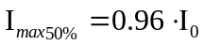ενώ 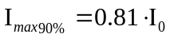συνεπώς έχουμε μια μείωση της τάξης του 16%. Δεδομένου ότι την ευαισθησία μας μπορούμε γενικά να την αυξήσουμε με την χρήση καλύτερων αισθητήρων και το 16% δεν είναι πολύ μεγάλη μεταβολή ενώ η αύξηση της διακριτικής ικανότητας είναι σχεδόν εφταπλάσια μας συμφέρει να έχουμε τα κάτοπτρα με τη μεγαλύτερη ανακλαστικότητα.



Βιβλιογραφία

Βιβλία: Σύγχρονη πειραματική φυσική Ευάγγελου Αναστασάκη
Optics του HECHT (Τρίτη έκδοση)
Οπτική και Laser του Matt Young
Διπλωματική Παναγιώτη Παπανδρεόπουλου επιβλέποντος Εμμ. Φωκίτη με θέμα «Αναζήτηση σύμφωνων πηγών για την μέτρηση του δείκτη διάθλασης αερίων χλωροφθορανθράκων και φθορανθράκων στην περιοχή του υπεριώδους κενού».

Internet: http://www.pasco.com/ (προμηθεύτρια εταιρία της διάταξης)
http://www-physics.ucsd.edu/was-sdphul/labs/2cl/exp7/exp7-BACKGROU.html (background για πειράματα με fabry - perot)

9/7/2002 Δημήτρης Κουζής - Λουκάς

